Мероприятия, в которых приняли участие члены РДШ
- Оформление стенда РДШ
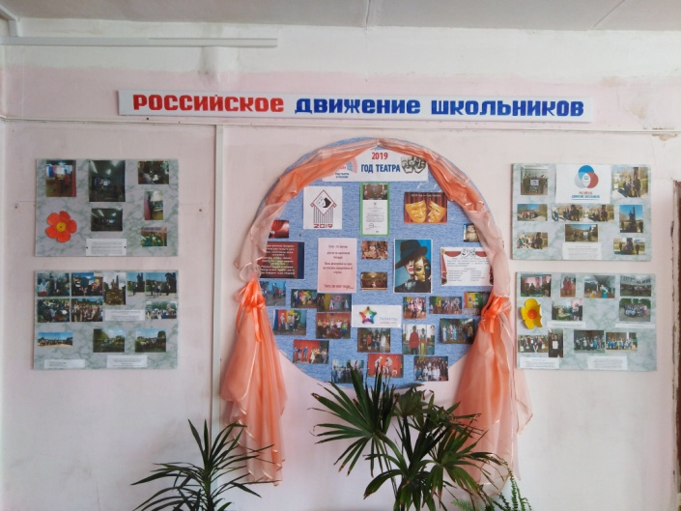
- Школьники и педагоги Лосненской средней школы выражают искренние соболезнования родным и близким пострадавших в результате трагедии в Политехническом колледже Керчи
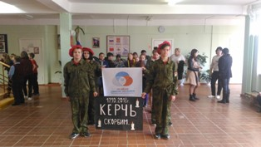
- 21 сентября в рамках программы РДШ прошло мероприятие у памятного места, где наши активисты под руководством педагогов облагородили место нахождения памятника "Неизвестному солдату ".
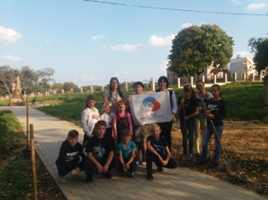

- Участники «Классного собрания», посвященного Году добровольчества (волонтерства) в Российской Федерации, а также деятельности Российского движения школьников.
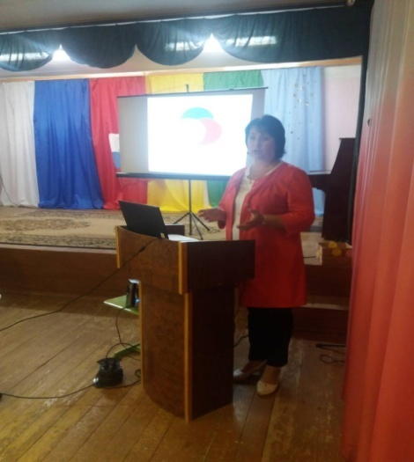
- Участники мероприятия почтили память павших воинов-освободителей Смоленщины от немецко-фашистских захватчиков Минутой молчания, а затем возложили венки и цветы к памятнику "Неизвестного солдата".
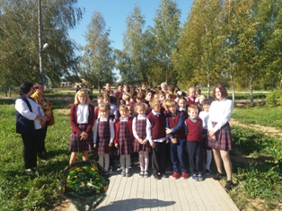
- 30 января 2019 года на базе МБОУ Лосненская СШ был проведён семинар директоров школ Починковского района, в котором участвовали члены РДШ
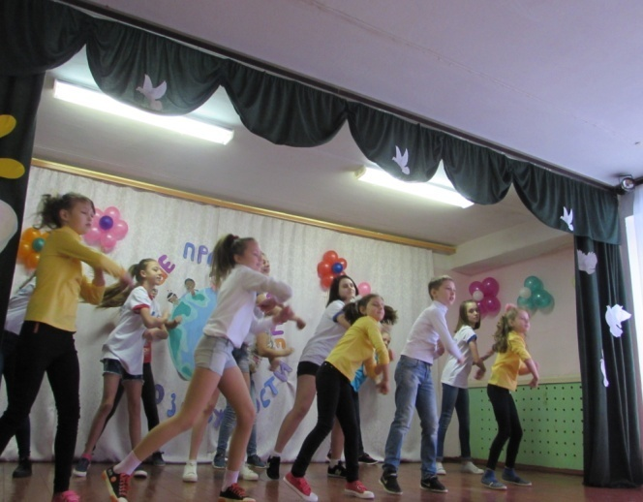

- Праздничное мероприятие «А ну-ка, девочки!»
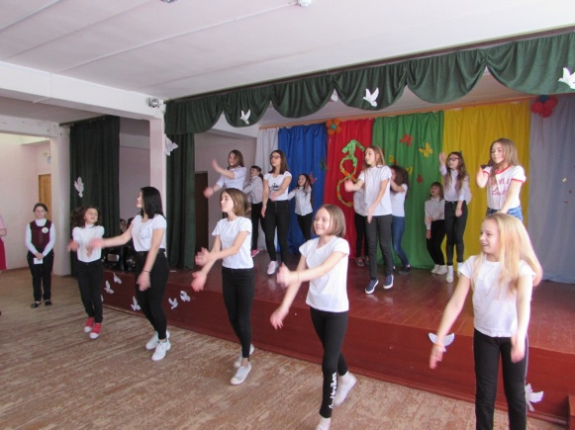
- Всемирный день здоровья
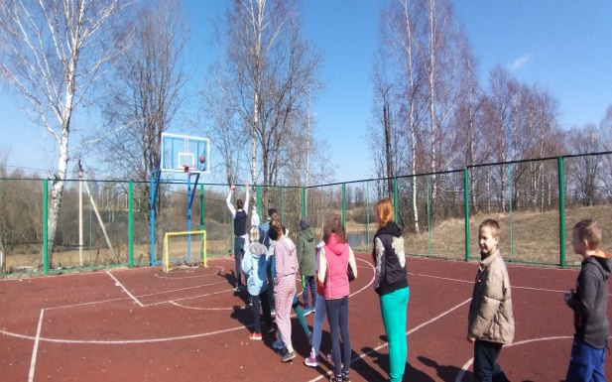
- Конкурс "ТЕАТРАЛЬНЫЕ ПОДМОСТКИ".
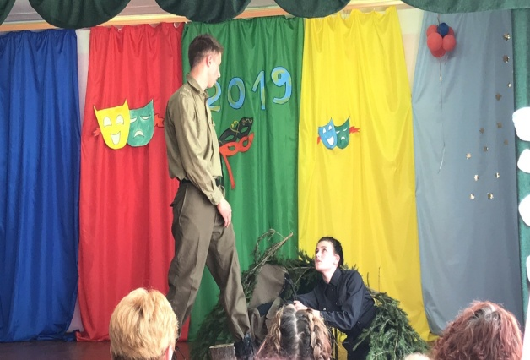
- Акция «Бессмертный полк»
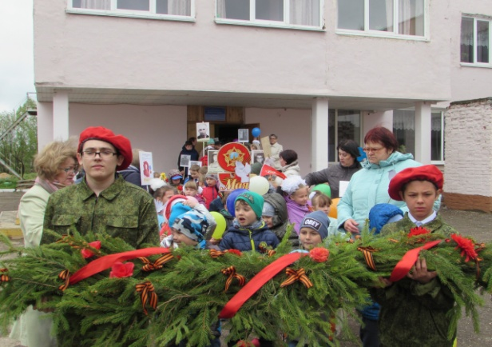

- Всероссийский конкурс литературно- музыкальных композиций, проходивший в рамках 4 открытого фестиваля художественного творчества "ДОРОГАМИ БОРИСА ВАСИЛЬЕВА"
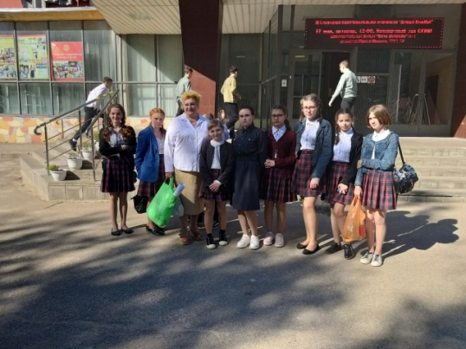
- 5 мая 2019 года состоялся красочный праздник последнего звонка
